江西理工大学大学继续教育学院青书平台
论文查重与论文上传指南

目录
1.学生如何登录： 2
2.上传论文，进行论文查重 3
3.进行提交 5

1.学生如何登录：
打开浏览器（建议使用谷歌浏览器，QQ浏览器）。
在地址栏输入网址：https://www.qingshuxuetang.com/jxust
在右上角点击“登录”按钮
选择登陆方式：
方式①：输入账号密码，输入计算结果，点击登录
方式②：选择验证码登录，输入已绑定的手机号，查看短信验证码并登录。
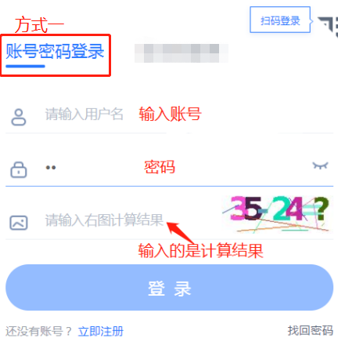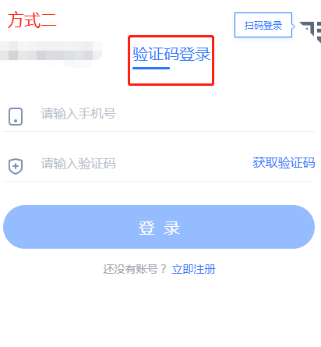

上传论文，进行论文查重
（1）论文撰写后，如图示：点击论文，点击论文流程，
先输入选题，再上传论文（论文稿件格式“张三+学号+题目”），上传论文后点图示④的论文查重，论文查重后才能进行提交。
如果查状态是未通过，则需要再次上传
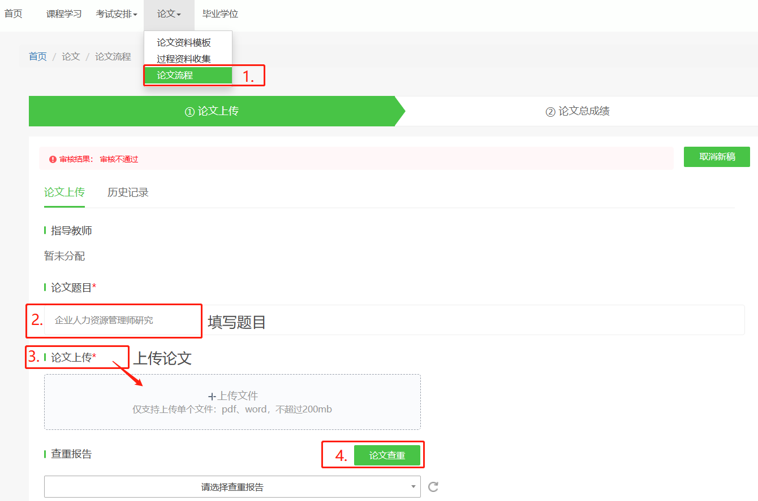
（2）论文查重
①论文-论文流程，点击论文上传后，点击论文查重
点击立即检测
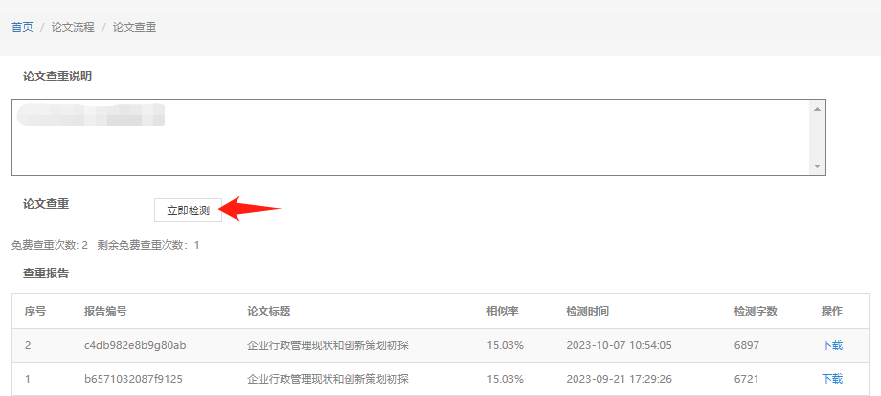
②点击提交
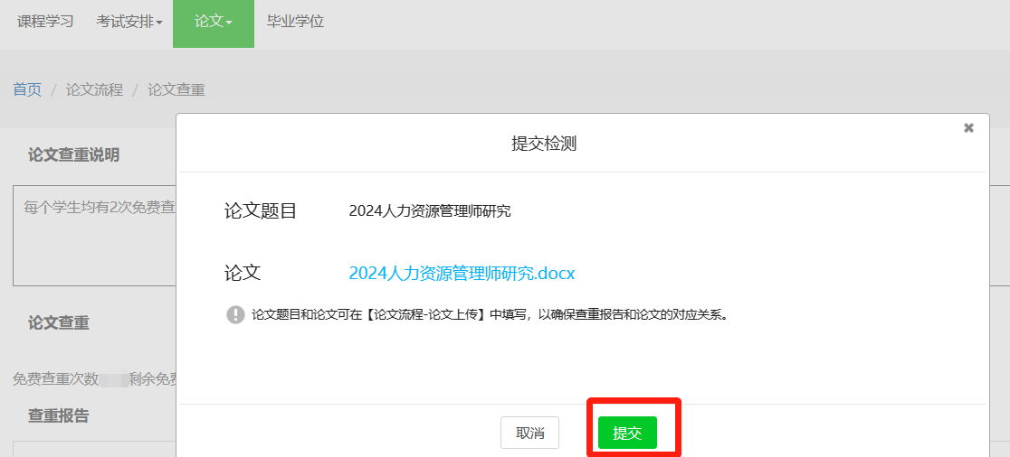
跳转界面后选择“兑换优惠券”，点击下方的免费红包去使用，
（每个学生只有2次免费查重的机会），点击“开始检测”。
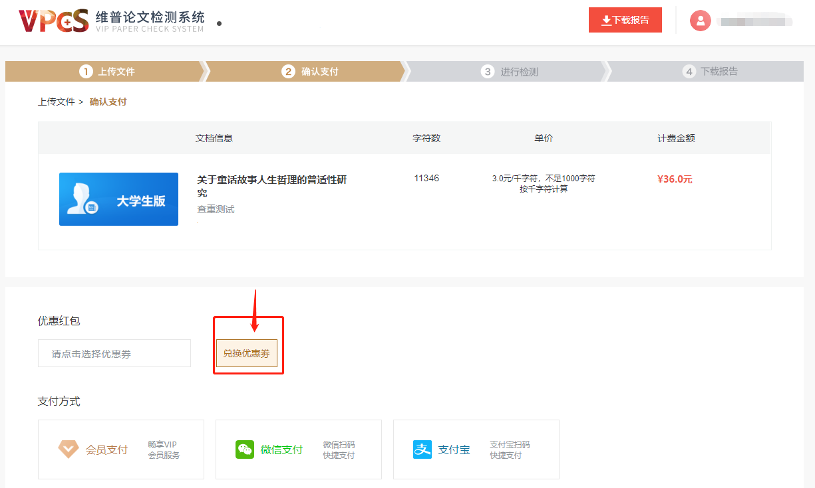
③等待若干分钟，得到相似率则检测完成
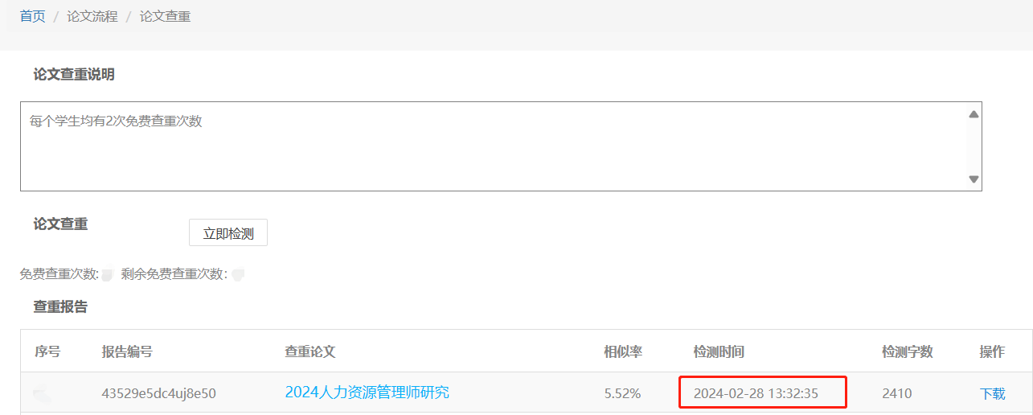
④若免费次数已经消耗，则提示缴费
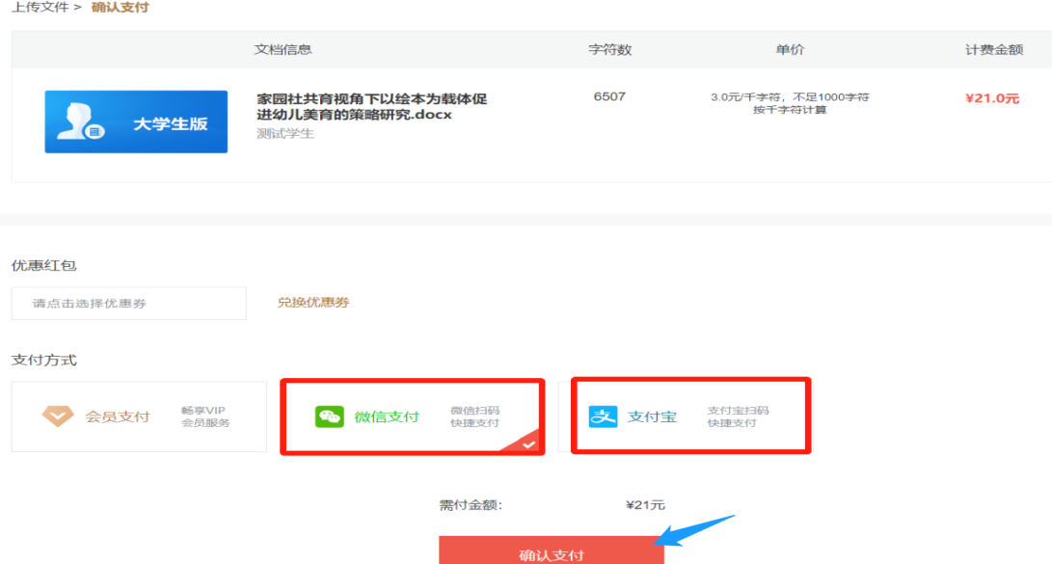

3.提交论文与检测报告
返回提交页面，点图示刷新按钮，选择最新查重率，点最下方绿色提交按钮。（学生不需要上传查重报告，提交后老师界面可以看到学生查重报告）

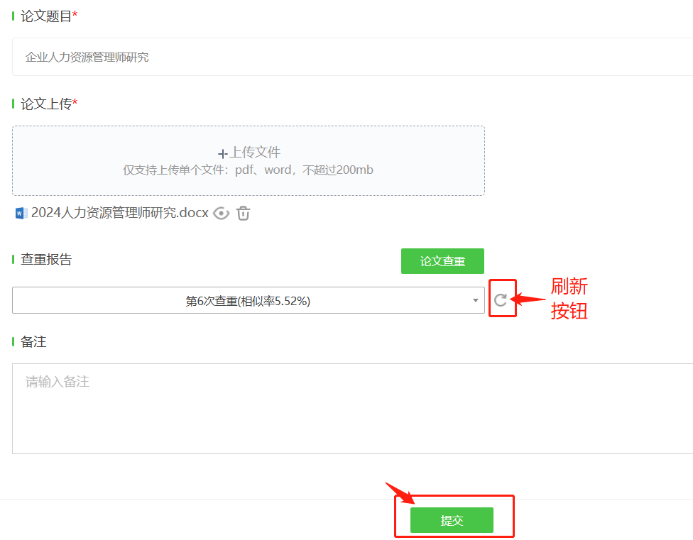

（2）如果选择的查重报告与论文版本不一致，如学生上传新版论文但选择了之前稿件的查重率，则出现这个提示。
需要点击取消，返回上个页面，选择最新的查重率，重新选择查重报告，点击提交。
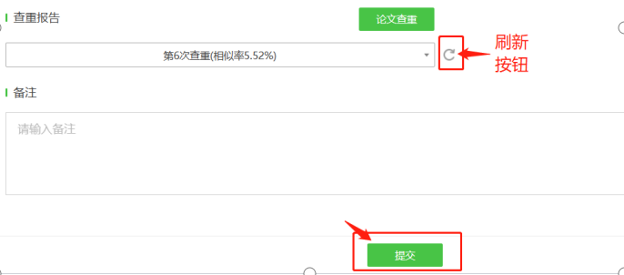
点击替换并提交。

